tmc cyclus
sprint 4

laatste tips: de sarch bar is te groot en de schalink van de artikelen zijn te groot. en het is visueel te druk

wireframe: nieuws pagina
- Wat was je eerste indruk?: de search bar trekt aandacht, de categorie blokken van de artikelen hebben verschillende lettertype’s, het zou handiger zijn om de artikelen van boven naar beneden te doen.
- Welke onderdelen vind je het meest prettig of nuttig?: ik vind de categorie blokken het nuttigst
- Welke onderdelen zouden volgens jou beter kunnen?: de artikelen staan nu horizontaal, ik zou het beter vinden als het verticaal was geordend en het zou beter zijn als de artikelen geen artikel werden genoemd maar updates.
- Sluit de ervaring aan bij jouw behoeften of verwachtingen?: ja ik kan hier duidelijk artikelen opzoeken
- Zijn er dingen die je mist?: nee niet in termen van functies.
- Heb je tips of ideeën om dit beter ontwerp beter te maken?: ja maak de zoek balk kleiner, zet daar onder de categorieën en daaronder zet je verticaal de artikelen op basis van de categorie er boven.
- Welke functies zou jij toevoegen?: geen.
nieuws pagina ontwerp:
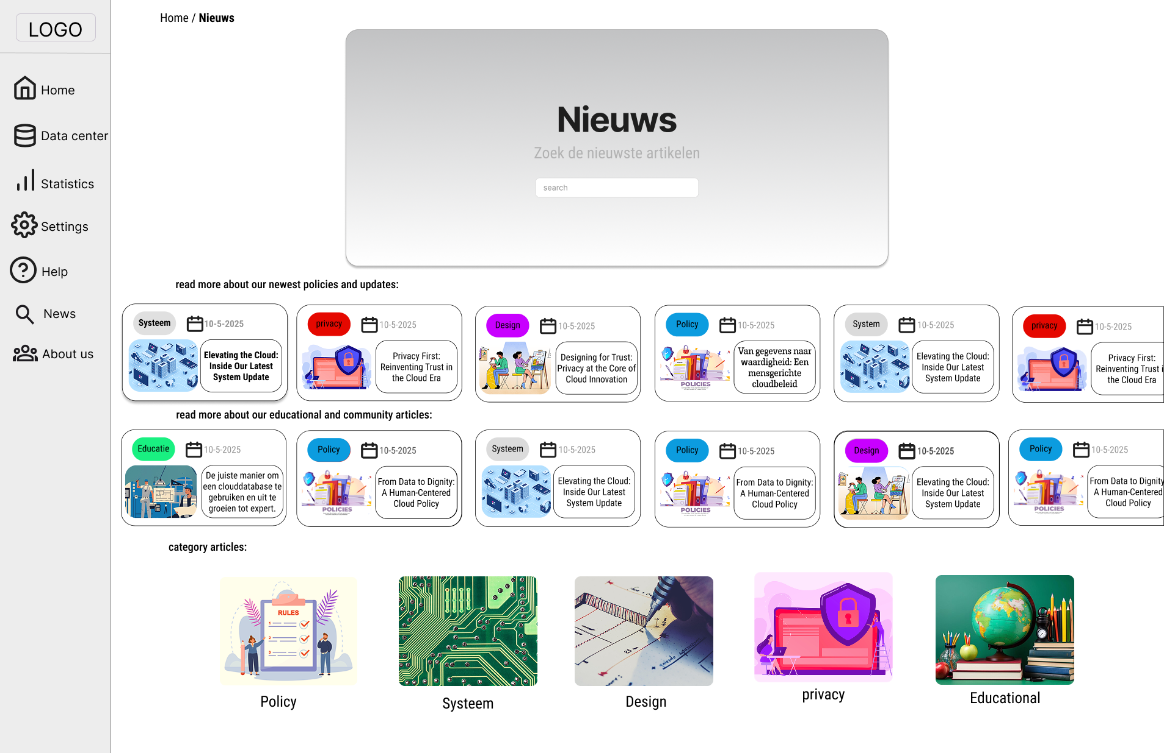wireframe: artikel pagina
- Wat was je eerste indruk?: alles is heel groot het zou kleiner moeten zijn.
- Hoe voelde het om dit te gebruiken of mee te maken?: het ontwerp is visueel druk doordat alles groot is.
- Welke onderdelen vind je het meest prettig of nuttig?: de categorie blok.
- Welke onderdelen zouden volgens jou beter kunnen?: een comment sectie zou toegevoegd kunnen worden want de mening van klanten is niet duidelijk met alleen likes.
- Als er bepaalde dingen veranderd moeten worden, wat zou dat zijn?: maak de titel en de tekst kleiner.
- Sluit de ervaring aan bij jouw behoeften of verwachtingen?: ja ik kan een tekst lezen.
- Zijn er dingen die je mist?: geen dingen die ik niet al heb opgenoemd.
- Welke functies zou jij toevoegen?: ik zou hier een search bar plaatsen in de vorm van een icoon rechts boven
artikel ontwerp:
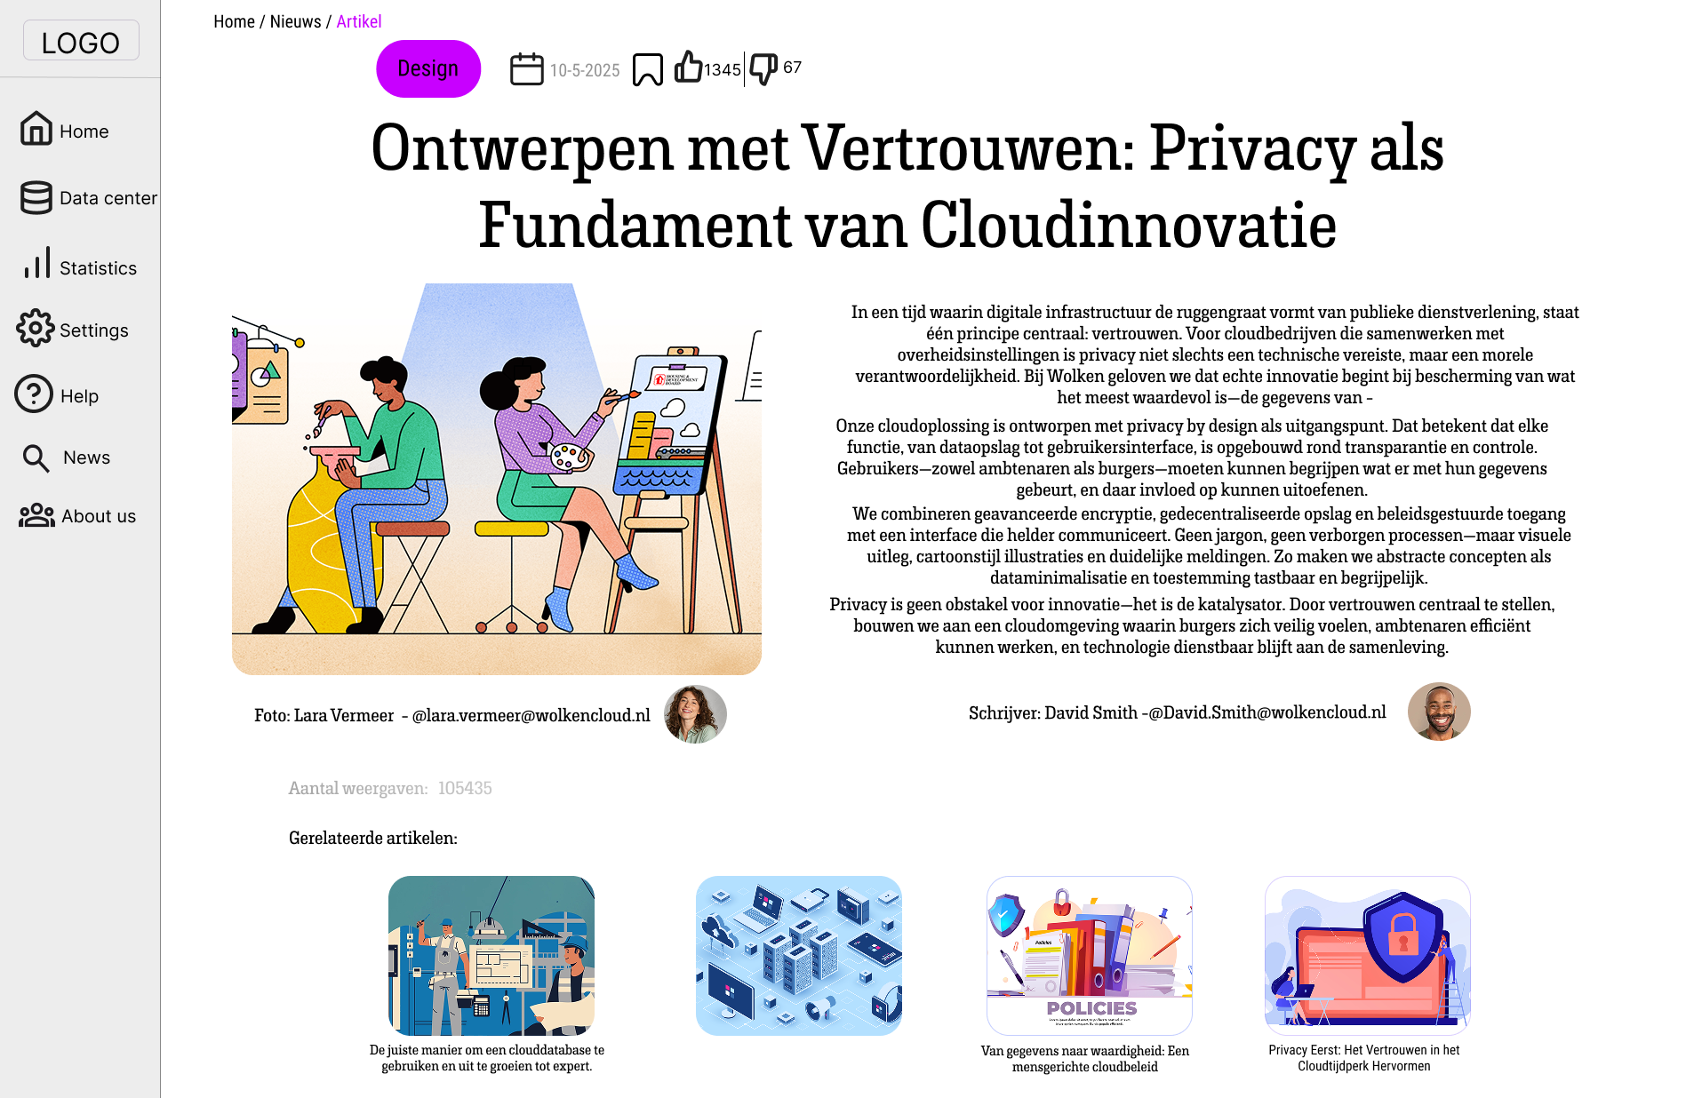
wireframe: categorie pagina/design
- Wat was je eerste indruk?: de search bar is te groot : het zou kleiner of weg kunnen zijn, de artikelen zijn mooi gemaakt,
- Welke onderdelen vind je het meest prettig of nuttig?: Het is prettig dat de categorie blokken kleur hebben en dat de artikelen mooi gemaakt zijn.
- Welke onderdelen zouden volgens jou beter kunnen?: de artikelen kunnen verticaal geordend worden.
- Sluit de ervaring aan bij jouw behoeften of verwachtingen?: ja de artikelen zijn mooi gemaakt.
- Heb je tips of ideeën om dit beter ontwerp beter te maken?: de search bar kan kleiner.
categorie design pagina afbeelding is op de volgende pagina:
